«Аппликация из геометрических фигур. Лиса».

Материалы: цветная бумага, цветной картон, клей, шаблоны геометрических фигур.
Загадка:
Очень хитрая она:
Съела в сказке колобка,
Кур ворует, петухов,
Кто назвать ее готов? (Лиса)
Взрослый: Где лиса живет?
-Какое это животное дикое или домашнее? Почему?
Физкультминутка
Утром лисонька проснулась,
Лапкой вправо потянулась,
Лапкой влево потянулась,
Солнцу нежно улыбнулась
В кулачок все пальцы сжала,
Растирать себе лапки стала –
Ручки, ножки и бока.
Вот какая красота!
(Все массажирующие движения выполняются от периферии к центру: от кисти к плечу, от ступни к бедру и т.д.).
А потом ладошкой
Пошлёпала немножко.
Ну, красавица – Лиса!
(Красуясь, выполнять полуобороты корпуса вправо-влево, поставив руки на пояс и выпрямив спину).
До чего же хороша!

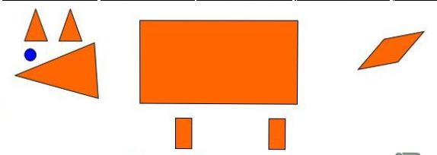

Взрослый:Молодец!Какая у тебя получилось забавная лисичка!
